аг. Кривичи Краснодворского сельсовета
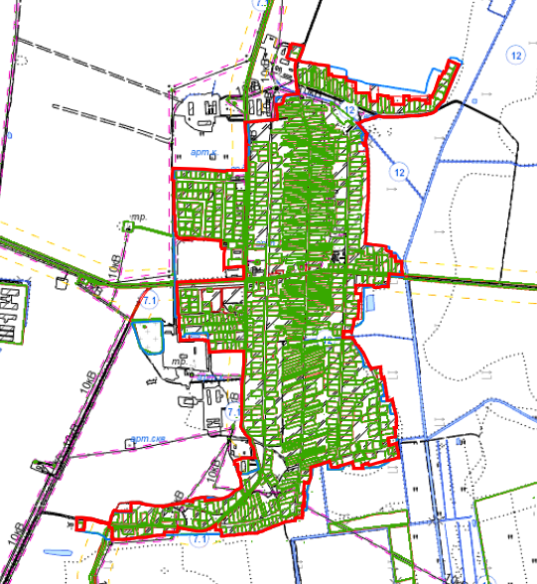

____________ граница, зарегистрированная в реестре ТЕ
____________ новая граница ТЕ

